Муниципальное автономное общеобразовательное учреждение
средняя общеобразовательная школа с углубленным изучением отдельных предметов № 74
620109 г. Екатеринбург, ул. Крауля,46 телефон - факс (343) 242-22-10
ИНН 6658068601 КПП 665801001 e-mail: soch74@eduekb.ru

Общие сведения об организации-соискателе

- Полное название образовательной организации, представляющей заявку (по уставу): Муниципальное автономное общеобразовательное учреждение средняя общеобразовательная школа с углубленным изучением отдельных предметов № 74
- Место нахождения организации-соискателя (юридический и фактический адрес организации (с указанием индекса): 620109 г. Екатеринбург, ул. Крауля,46
- Контактная информация об образовательной организации, представляющей заявку (адрес, телефоны, факс, e-mail):620109 г. Екатеринбург, ул. Крауля,46; телефон (343) 242-22-10
- Ф.И.О. руководителя организации (полное): Рустамова Саида Усейновна
- Ф.И.О. научного руководителя проекта (программы), место работы, должность:
- Рустамова Саида Усейновна, МАОУ СОШ с углубленным изучением отдельных предметов № 74, директор;
- Бодунова Юлия Анатольевна, МАОУ СОШ с углубленным изучением отдельных предметов № 74, заместитель директора.
Электронная почта и контактные телефоны ответственного за заполнение заявки: bodunova.1975@mail.ru, 89826502735

Цели, задачи и основная идея инновационного проекта (программы)

    - Тема проекта (программы):
«Формы, методы и особенности коррекционной и развивающей логопедической работы с обучающимися с ОВЗ в пространстве сенсорной комнаты МАОУ СОШ с углубленным изучением отдельных предметов №74»
    - Цель проекта (программы): создание оптимальной системы комплексного сопровождения в пространстве сенсорной комнаты общеобразовательного учреждения.
    - Задачи предлагаемого проекта (программы):
- Провести анкетирование среди педагогов, обучающихся и родителей.
- Разработать программу психолого-педагогического сопровождения образовательного процесса в условиях сенсорной комнаты.
- Разработать систему работы в сенсорной комнате, направленную на регуляцию эмоционального состояния и поведения детей, развитие познавательной сферы.
- Определить организационно - педагогические возможности для реализации модели формирования и развития сенсорных способностей детей школьного возраста в условиях сенсорной комнаты в МАОУ СОШ с углубленным изучением отдельных предметов №74
- Определить эффективность реализуемой программы развития
    - Идея инновационного проекта (программы):
Функционирование сенсорной комнаты в МАОУ СОШ с углубленным изучением отдельных предметов №74 для развития и обучения детей с ОВЗ.
Сенсорная комната – это пространственная среда, которая насыщена различного рода аудиальными, визуальными и тактильными стимуляторами. Адекватно дозированные занятия в нашей школе с детьми разного возраста с разным уровнем интеллектуального и сенсомоторного развития активизируют их деятельность, стимулируют развитие и коррекцию базовых чувств: зрения, слуха, обоняния, осязания ― и создают условия для саморегулирования процессов возбуждения и торможения.

План реализации инновационного проекта (программы)
Календарный план с указанием сроков реализации проекта (программы) по этапам и перечня конечных результатов {организационно-подготовительный, внедренческий, результативно-обобщающий и пр. этапы, промежуточные результаты реализации проекта).
№ п/п | Перечень запланированных мероприятий | Сроки, место проведения мероприятий | Перечень конечных результатов образовательных продукта
1 этап: ПОДГОТОВИТЕЛЬНЫЙ (диагностический)
Цель: сбор необходимой информации об особенностях психофизического развития, выявление структуры нарушения и потенциальных возможностей ребёнка.
Результаты диагностического обследования доводятся до сведения всех участников коррекционно- педагогического процесса
1 | Формирование рабочей группы | Апрель-май - 2024 г. | Подготовлен и утвержден комплект документов, регламентирующих деятельность рабочей группы;  сформирована рабочая группа.
2 | Выработка единых подходов к совместной деятельности  участников проекта | Апрель-май - 2024 г. | Проведена рабочая встреча участников рабочей группы, определены цели и задачи совместной деятельности.
3 | Разработка календарного  плана работы группы в рамках РИП | Апрель-май - 2024 г. | Разработан и утвержден календарный план работы группы в рамках РИП;
4 | Обеспечение информационного  сопровождения деятельности РИП | Апрель-май - 2024 г. | Обеспечено информационное сопровождение деятельности РИП путем создания страницы РИП на сайте школы.
5 | Наблюдение за детьми; анкетирование родителей и педагогов. | Апрель-май - 2024 г. | Анкетирование и наблюдение поможет выявить период времени, когда участники образовательного процесса наиболее всего нуждаются в психологической разгрузке.
6 | Работа с родителями и педагогами (консультации, анкеты памятки беседы,  мастер–классы) | В течение всего периода | Тесное взаимодействие с семьёй для укрепления детско-родительских отношений. Нахождение общего языка между педагогом и учеником.
2 этап: ОСНОВНОЙ (деятельностный)
Цель: реализация индивидуальных образовательных маршрутов комплексного сопровождения детей с ОВЗ.
1 | Образовательный процесс:  - мастер-класс для родителей и педагогов «Игры-релаксации для детей и взрослых» | В течение всего периода | Развитие творческого потенциала и познавательных процессов у детей, Стабилизация психоэмоционального состояния, понижение уровня тревожности, повышение эмоциональной устойчивости.
2 | Различные техники работы с обучающимися | В течение всего периода | Улучшение качества здоровья всех участников образовательного процесса, Создание атмосферы благоприятного психологического комфорта, регуляцию эмоционального состояния и поведения детей, педагогов, повышение самооценки и уверенности в себе, регуляция психоэмоционального состояния, развитие познавательной сферы.

3 | Проведение открытых мероприятий в сенсорной  комнате |  | Проведение открытых мероприятий в сенсорной комнате приносит значительные положительные изменения в жизни участников, улучшая их эмоциональное состояние, развивая коммуникативные навыки и повышая качество жизни.
4 | Работа с родителями и педагогами (консультации, анкеты, памятки, беседы,  мастер-классы). |  | Определены перспективы работы по укреплению связей с семьями
3 этап: МОНИТОРИНГ деятельности региональной инновационного проекта (программы)
 | Цель:
1 | Разработка программы мониторинга деятельности | май 2025г. | Наличие плана и инструментария для проведения мониторинга:  - анкета обратной связи для участников  - тест на понимание инновационного опыта;  - анкеты для родителей обучающихся МАОУ СОШ с углубленным изучением отдельных предметов №74;  - анкеты для педагогов МАОУ СОШ с углубленным изучением отдельных предметов №74;  Размещение плана мониторинга и инструментария на официальном сайте МАОУ СОШ с углубленным изучением отдельных предметов №74.
2 | Осуществление мониторинга деятельности:  - 8-цветный тест Люшера;  - методика САН, определяющая психофизическое состояние  детей (самочувствие, активность и настроение) | май 2025г. | Организация и проведение мониторинга деятельности РИП в 2024 – 2025 учебном году, ознакомление педагогического коллектива МАОУ СОШ с углубленным изучением отдельных предметов №74 с результатами мониторинга.  Важный инструмент оценки текущего состояния инновационного проекта, определения приоритетных направлений его дальнейшего развития и повышения конкурентоспособности на рынке.
3 | Подготовка годового отчета о результатах деятельности | май 2025г.
4 | Модернизация программы мониторинга с учетом решения проблем и создания условий для реализации инновационного проекта. | Август- сентябрь 2025г. | Возможность открытия региональной инновационной площадки на базе МАОУ СОШ с углубленным изучением отдельных предметов №74 по теме «Формы, методы и особенности коррекционной и развивающей логопедической работы с обучающимися с ОВЗ в пространстве сенсорной комнаты МАОУ СОШ с углубленным изучением  отдельных предметов №74»
Проведенные мероприятия в рамках реализации инновационного проекта
«Формы, методы и особенности коррекционной и развивающей логопедической работы
с обучающимися с ОВЗ в пространстве сенсорной комнаты МАОУ СОШ
с углубленным изучением отдельных предметов №74»:
      - Проведение школьного семинара «Организация и использование сенсорной комнаты как инструмента развития эмоциональной сферы, психофизического состояния и когнитивных функций обучающихся», который прошел в МАОУ СОШ с углубленным изучением отдельных предметов № 74 29.10.2024 года.
Цель: повышение компетентности педагогов школы в вопросах проектирования, оснащения и эффективного использования сенсорной комнаты для оптимизации образовательного процесса, улучшения эмоционального благополучия, психофизической релаксации и стимулирования познавательной активности обучающихся.
Задачи семинара:
1. Ознакомительная: изучение современных подходов к проектированию и оборудованию сенсорных комнат в образовательной среде.
2. Методическая: освоение методик работы педагога и психолога в условиях сенсорной комнаты для поддержки развития эмоциональной стабильности, снятия стресса и повышения мотивации школьников.
3. Практико-ориентированная: обмен опытом между участниками семинара, проведение мастер-классов и демонстраций практических занятий в сенсорной комнате.
4. Инновационная: ознакомление с инновационными технологиями и оборудованием, используемым в сенсорной комнате нашей школы, внедрение новых форматов работы с обучающимися.
5. Развивающая: повышение уровня профессиональной подготовки учителей школы посредством знакомства с современными образовательными технологиями и достижениями науки.
6. Организационно-техническая: рассмотрение вопросов технического оснащения, безопасности и гигиенических требований к использованию сенсорной комнаты в школе.
7. Психолого-педагогическая: формирование представлений о роли сенсорной комнаты в коррекции поведенческих трудностей, улучшении коммуникативных способностей и повышении эффективности учебного процесса.
8. Информационная: информирование педагогов о положительном опыте внедрения сенсорных технологий.
Семинар направлен на повышение качества педагогического взаимодействия, создание благоприятных условий для комфортного обучения и воспитания учеников.
Семинар включал рассмотрение следующих ключевых аспектов:
- Теоретические основы организации сенсорной комнаты.
- Современные подходы к проектированию сенсорных пространств в школе.
- Психофизиологические механизмы воздействия сенсорных стимулов на развитие ребенка.
- Роль сенсорной интеграции в развитии эмоциональной устойчивости и интеллектуальных процессов.
II. Организация пространства сенсорной комнаты
- Подбор оборудования и материалов для эффективной работы сенсорной комнаты.
- Создание зон комфорта и зоны активации нервной системы.
- Особенности оформления интерьера сенсорной комнаты: освещение, звуковые эффекты, тактильные поверхности, запахи и цвета.
III. Практическое применение сенсорной комнаты
- Методы работы педагогов и психологов в рамках сенсорной комнаты: развивающие игры, арт-терапия, дыхательные упражнения, телесная терапия.
- Возможности интеграции сенсорных упражнений в учебный процесс разных предметов.
- Использование ресурсов сенсорной комнаты для коррекции нарушений внимания, гиперактивности, тревожности и стрессовых состояний.
IV. Безопасность и гигиена эксплуатации сенсорной комнаты
- Правила безопасного использования оборудования и техники безопасности.
- Санитарно-гигиенические требования к содержанию и уходу за помещением.
- Мероприятия по профилактике травматизма и аллергий среди учащихся.
V. Опыт успешной реализации проектов сенсорных комнат
- Примеры успешных практик использования сенсорных помещений в учебных заведениях.
- Демонстрация конкретных техник и игровых сценариев для групповых занятий.
- Презентация опыта отечественных и зарубежных школ по внедрению сенсорных методов в образовательный процесс.
VI. Оценка эффективности мероприятий в сенсорной комнате
- Методики оценки влияния занятий в сенсорной комнате на учебные успехи, поведение и самочувствие учащихся.
- Способы диагностики и мониторинга изменений эмоционального фона и физического здоровья школьников.
Таким образом, семинар охватывает широкий спектр вопросов от теоретических основ до практической реализации работы в сенсорной комнате, обеспечивая комплексный подход к повышению эффективности учебно-воспитательного процесса и формированию здоровой психологической атмосферы в школьном коллективе.
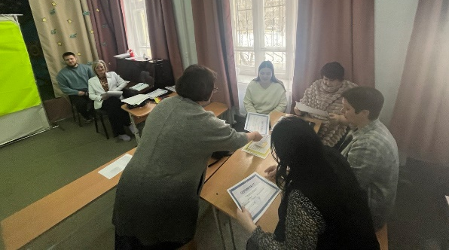
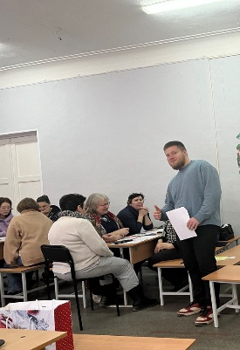
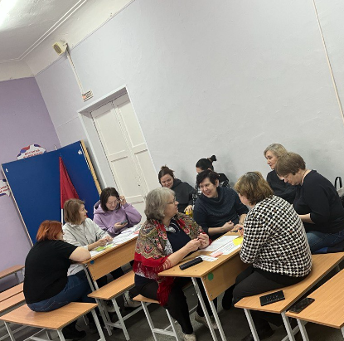

- Проведение открытых уроков, взаимопосещение уроков.
Цели:
1. Повышение профессионального мастерства педагогических работников путем обмена опытом и обсуждения эффективных методик и технологий инклюзивного образования.
2. Развитие понимания особенностей образовательных потребностей обучающихся с ОВЗ и формирование единого подхода к обучению и воспитанию данной категории детей.
3. Совершенствование практики индивидуального сопровождения обучающихся с особыми потребностями, включая разработку адаптированных образовательных программ и коррекционных мероприятий.
4. Стимуляция творческой деятельности педагогов и расширение диапазона используемых ими инновационных приемов и методов обучения.
5. Укрепление межпредметных связей и интеграция содержания образования для обеспечения комплексного подхода к развитию личности каждого ученика.
Задачи:
Для учителей:
1. Познакомиться с передовыми методами и приемами работы с детьми с особенностями здоровья.
2. Уточнить представления о специфике организации образовательного процесса в классе с интегрированными учениками.
3. Проанализировать собственные профессиональные компетенции и выявить направления дальнейшего саморазвития.
4. Использовать возможности наблюдения уроков коллег для расширения собственного арсенала профессиональных инструментов.
5. Выработать рекомендации по улучшению индивидуальной работы с обучающимися с ОВЗ.
Для администрации и руководства образовательного учреждения:
1. Определить уровень готовности коллектива к работе с различными категориями детей с особыми нуждами.
2. Организовать взаимодействие педагогов и сотрудников специальных служб (психологов, дефектологов, социальных педагогов).
3. Осуществлять мониторинг качества оказания помощи детям с инвалидностью и выявлять проблемы в процессе включения их в образовательную среду.
4. Предоставить возможность экспертной оценки открытых уроков представителями сторонних организаций (например, институтов повышения квалификации, родительских сообществ).
5. Обеспечить условия для рефлексии и анализа собственной деятельности всего педагогического коллектива.
Для родителей:
1. Понимание важности совместных усилий семьи и школы в обучении и воспитании детей с ОВЗ.
2. Возможность наблюдать работу учителя непосредственно в классе и оценить эффективность применяемых подходов.
3. Получение рекомендаций по поддержке своего ребенка дома и вне учебной обстановки.
Таким образом, проведение открытых уроков и взаимное посещение уроков является важным инструментом формирования профессиональной культуры педагогов, направленным на улучшение результатов обучения и социализации всех категорий учащихся, особенно тех, кто нуждается в особенных условиях освоения школьной программы.
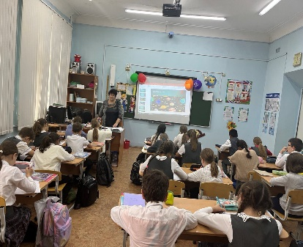
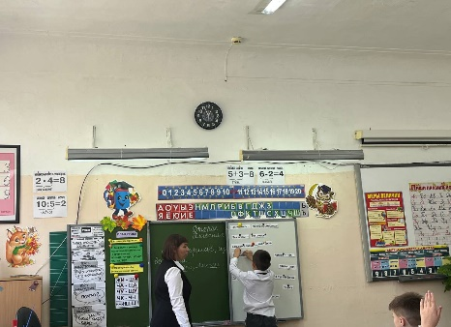
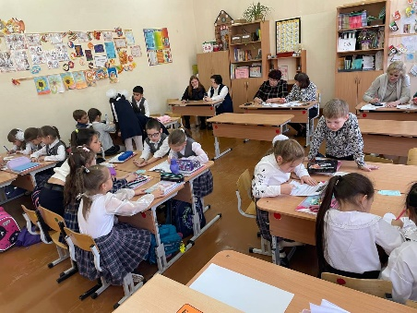

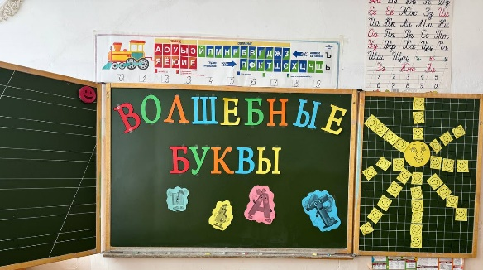

- Школьный мастер-класс «Развитие мелкой моторики и координации движений в сенсорной комнате», который состоялся 27.03.2025г.
Цель мастер-класса:
освоение педагогами и специалистами способов использования сенсорной комнаты для эффективного развития тонкой моторики рук и координационных навыков у обучающихся разного возраста.
Задачи мастер-класса:
1. Показать роль мелкой моторики и координации движений в общем физическом и умственном развитии ребенка.
2. Продемонстрировать разнообразие оборудования и инвентаря сенсорной комнаты, подходящего для развития мелкой моторики и координации.
3. Представить эффективные методики и игровые формы работы в сенсорной комнате, направленные на тренировку тонких движений пальцев и кистей рук.
4. Предложить педагогам конкретные приемы и упражнения, которые легко реализовать в повседневной практике.
5. Дать участникам представление о возможностях профилактики и коррекции нарушения мелкой моторики средствами сенсорной комнаты.
6. Способствовать обмену опытом между учителями и специалистами, работающими с детьми с разными особенностями развития.
7. Поддерживать интерес педагогов к творческому подходу и поиску нестандартных решений в своей работе.
Планируемые результаты:
- Участники познакомятся с современным оборудованием и материалами, применяемыми в сенсорных комнатах для тренировки мелких мышц руки.
- Педагоги научатся подбирать оптимальные задания и виды деятельности для индивидуальных и групповых занятий.
- Будут предложены идеи для разработки собственных авторских программ занятий по развитию мелкой моторики.
- Созданию условий для общения и взаимообучения педагогов, обмена лучшими практиками.
Данный мастер-класс позволил повысить квалификацию педагогов и обеспечить лучшие условия для гармоничного развития физических и интеллектуальных способностей обучающихся в рамках инклюзивной образовательной среды.
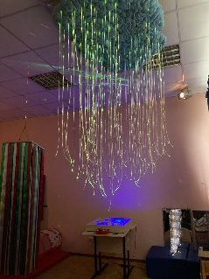
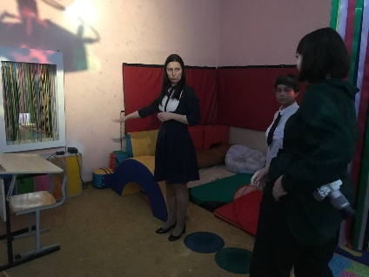
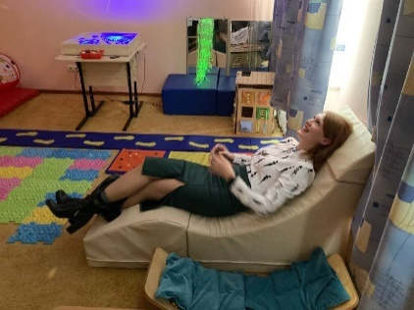
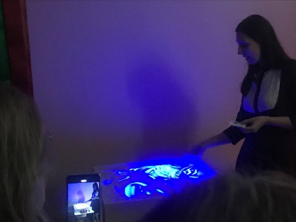
4

- Занятия обучающихся в сенсорной комнате.
Положительные эффекты:
1. Улучшение концентрации внимания и способности к сосредоточению (Методика Пьерона – Рузера)

Вывод: по данным диаграммам произошло улучшение уровня концентрации внимания и способности к сосредоточению после занятий.
2. Развитие интереса к учебе и познавательной активности (Методика М. Б. Шумаковой):
После занятий
До занятий
Вывод: полученные результаты позволяют сделать вывод, что большинство обучающихся до занятий в сенсорной комнате имели низкий и средний уровень познавательной активности, а после занятий – высокий и средний уровни, а также количество учеников с высоким уровнем увеличилось более, чем в 5 раз.
3. По методике Дембо-Рубинштейна была оценена самооценка обучающихся до и после занятий в сенсорной комнате:

Вывод: успешное выполнение заданий и достижение целей в безопасной среде способствует повышению уверенности в себе и самооценки обучающихся.
4. Тревожность оценивалась по методике Спилбергера-Ханина, а уровень стресса по методике
Н. В. Рябчикова:

Вывод: по данным диаграмм произошло снижение уровня тревожности и уровня стресса.
- Активная интеллектуальная, творческая деятельность обучающихся с ОВЗ в процессе реализации данного проекта:
Обучающиеся с ОВЗ не только занимаются в сенсорной комнате на уроках и во внеурочной деятельности, а также проявляют активность в различных конкурсах, олимпиадах.
К примеру, один из обучающихся стал победителем школьного этапа ВсОШ по русскому языку (4 класс). Также ученики принимают участие в конкурсах различного уровня.
- Представление опыта: участие во Всероссийском конкурсе педагогического мастерства «Лучший учитель»:
Опыт представили:
  - С.У. Рустамова, директор МАОУ СОШ с углубленным изучением отдельных предметов № 74
с темой «Формы, методы и особенности коррекционной и развивающей логопедической работы с обучающимися с ОВЗ в пространстве сенсорной комнаты МАОУ СОШ с углубленным изучением отдельных предметов №74»;
  - Ю.А. Бодунова, заместитель директора МАОУ СОШ с углубленным изучением отдельных предметов № 74 с темой «Формирование инклюзивной образовательной среды на уроках биологии: методы и подходы к работе с разными категориями обучающихся» (Приложения: презентации).
Как проект может стать примером для других образовательных организаций?
1. Передача опыта: через семинары, публикации и распространение методических материалов, проект может служить образцом для других школ и учреждений, работающих с детьми с ОВЗ.
2. Улучшение качества образования: опыт проекта демонстрирует, как можно интегрировать инновационные подходы в традиционные формы обучения, делая образовательный процесс более доступным и эффективным для детей с особыми потребностями.
3. Распространение успешных практик: другие образовательные учреждения перенимают идеи и стратегии, реализованные в проекте, адаптировав их под собственные нужды и условия.
4. Поддержка родителей и педагогов: образовательные организации получат рекомендации по взаимодействию с семьями и повышению квалификации сотрудников, что будет способствовать более качественной поддержке детей с ОВЗ.
Таким образом, проект способен внести значительный вклад в развитие инклюзивного образования и стать ориентиром для модернизации подходов к работе с детьми с особыми образовательными потребностями.
В 2024-2025 учебном году проект реализован в МАОУ СОШ с углубленным изучением отдельных предметов №74. Цель и задачи выполнены.

Работа с детьми с ограниченными возможностями здоровья (ОВЗ) в сенсорной комнате школы предполагает реализацию ряда важных задач, направленных на достижение высоких результатов в обучении, воспитании и развитии каждого учащегося.
Актуальные направления работы на ближайшие годы:
Основные задачи на будущее:
1.Индивидуализация образовательных маршрутов
Одной из ключевых задач является разработка индивидуального маршрута для каждого ребёнка с учётом особенностей его развития и потребностей. Работа в сенсорной комнате подразумевает гибкость образовательной среды, позволяющую учитывать индивидуальные характеристики каждого школьника, такие как скорость обработки информации, темперамент, мотивация и предпочтения.
2.Использование цифровых инструментов и инноваций
Внедрение новых технологий, таких как системы обратной связи, виртуальная реальность и специальные приложения, позволит сделать процесс обучения ещё более эффективным и интересным. Эти инструменты расширяют спектр возможностей для улучшения концентрации, развития моторики, воображения и творческих способностей школьников.
3.Создание комфортной и безопасной среды
Важнейшей задачей остаётся обеспечение благоприятных условий для формирования позитивного отношения к обучению. Создаваемая атмосфера доверия и поддержки формирует базу для раскрытия потенциала каждого ребёнка, минимизируя стрессовые ситуации и снижая чувство тревоги.
4.Повышение уровня подготовки педагогов
Для эффективной работы в сенсорной комнате необходима подготовка квалифицированных кадров, обладающих знаниями и умениями организации такой деятельности. Будущие задачи включают организацию курсов повышения квалификации, проведение тренингов и обмен опытом среди педагогов.
5.Разработка эффективных методик
Постоянное обновление методических материалов и внедрение лучших практик являются залогом успеха. Регулярное изучение опыта коллег и интеграция новаторских идей позволят создать оптимальные условия для комплексного развития всех сфер личности ребёнка.
6.Активизация участия родителей
Привлечение родителей к процессу воспитания и образования играет важную роль в достижении положительных результатов. Родители могут активно включаться в жизнь класса, помогая своим детям осваивать новые знания и умения вне стен школы.

